Adı Soyadı:  Tarih: 02 / 12 / 2013
Sınıfı: 5/
No: Aldığı Not:
2013–2014 EĞİTİM-ÖĞRETİM YILI ………………… ORTAOKULU
5.SINIF FEN VE TEKNOLOJİ DERSİ 1.DÖNEM 2.SINAV SORULARI
Aşağıdaki ifadelerden doğru olana “D”, yanlış olana “Y” yazınız.

A
10
Puan

1-( ) İnce yaylı dinamometrelerle daha hassas ölçümler yapılabilir.
2-( ) Su, vitamin ve minerallerin kana geçtiği yer midedir.
3- ( ) Sigara sadece solunum organlarına zarar verir.
4-( ) Dinamometrelerde kullanılan yayların bir esneklik sınırı yoktur.
5- ( )Su ve minaraller vücutta düzenleyici olarak görev yaparlar.

Aşağıdaki boş bırakılan kısımları uygun kelimeyi seçerek doldurunuz. Kelimeler fazla verilmiştir

denkleştiriniz
B
10
Puan

Karbonhidrat- Protein –kuvvet-Anüs-ağız-artar- kan azalır-Newton-enerji verici- böbrek- mide-
yapıcı onarıcı

1-Dinamometreler …………….. ölçümünde kullanılır.
2-Kuvvetin birimi ……………. dur.
3-Sindirim ………….… da başlar, …..………. te biter.
4- Dinamometrede kullanılan yayın kalınlığı artarsa dinamometrenin ölçebileceği değer ……………….
5- Besinler vücutta …………… yolu ile taşınır.
6-Yağlar vücutta ………………...... olarak proteinler ise………………………… olarak görev yaparlar.
7- ……………….kanı süzerek zararlı olan atık maddelerden arındırır.
8-Ekmek, makarna ve şekerli gıdalarda bol miktarda bulunan besin içeriğine…………………denir.

Şekilde gösterilen organların ADINI ve BOŞALTIMLA ilgili görevlerini yazınız.

c
10
Puan

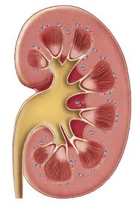
ADI:
GÖREVİ
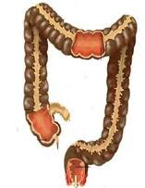
ADI:
GÖREVİ

VİTAMİNLER
B
C
K
A
D
E
KALIN
BAĞIRSAK

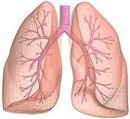
ADI:
GÖREVİ

Deri eklenecek

Kuvvet kısaca itme ve çekme olarak tanımlanmaktadır. İtme ve çekme kuvvetine ikişer örnek veriniz.

D
10
Puan

İTME KUVVETİ ÖRNEK: ÇEKME KUVVETİ ÖRNEK:

1- 1-

2- 2-

Kuvvetin cisimler üzerindeki etkileri nelerdir? Maddeler halinde açıklayınız.

E
4
Puan

F) Aşağıdaki diş görüntüsünde gösterilen dişlerin isimlendiriniz ve görevlerini yazınız.
(6 PUAN)
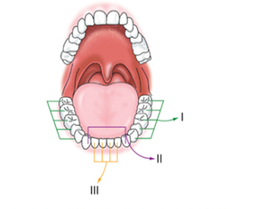
G)TABLODA VİTAMİNLERE AİT ÖZELLİKLER VERİLMİŞTİR. BU ÖZELLİKLERİN AİT OLDUĞU NUMARAYI VİTAMİNLERİN ÜZERİNDEKİ BOŞ KUTUCUKLARA YAZINIZ.(6 PUAN)
1 | Grip gibi hastalıklarda vücudumuza  direnç sağlar.
2 | Kanın pıhtılaşmasını sağlar.
3 | Kemiklerin ve dişlerin güçlenmesini sağlar.
4 | Sinir ve kas gelişimine yardımcı olur.
5 | Göz sağlığı için gereklidir.
6 | Büyümeye yardımcıdır.

F. Aşağıdaki soruların doğru cevabını işaretleyiniz. (11x4= 44 puandır.)

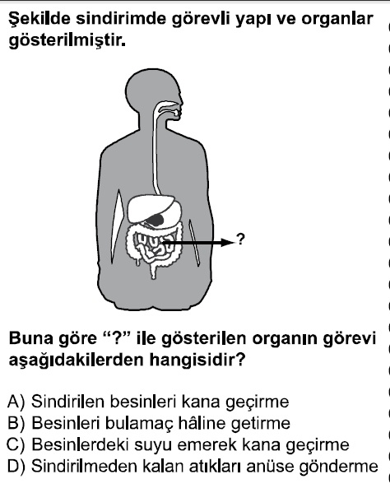

2)Paketlenmiş besinleri alırken aşağıdakilerden hangisine dikkat etmeliyiz?
C 60 cal

A) Markası B) Tadı C) Son kullanma tarihi D) Rengi

3)Aşağıdaki şekilde K ve L kuvvetlerinin uygulandığı özdeş dinamometreler dengededir. K kuvvetinin uygulandığı dinamometre 5 bölme, L kuvvetinin uygulandığı dinamometre 3 bölme uzamıştır.
K kuvveti 100 N olduğuna göre, L kuvveti kaç N dur?

A) 30 B) 40
C) 50 D) 60

4)Ahmet: Doktor Amca, kardeşim sağlıklı olduğu halde neden benim gibi, salata ve meyveleri ısırıp çiğneyemiyor?
Diş Doktoru: O, bebek olduğu için sadece süt içebiliyor, çünkü........... .
Aşağıdakilerden hangisi diş doktorunun cümlesinin devamı olabilir? (PYBS2011)
A) besinleri fazla tüketmek sağlığa zararlıdır.
B)diğer besinleri sevmiyor
C)dişleri henüz gelişmemiş
D)diş fırçalamayı bilmiyor

5)Öğretmen Fen ve Teknoloji dersinde öğrencilerden sağlığa zararlı maddelerle ilgili bir afiş hazırlayıp altına da bununla ilgili bir slogan yazmalarını istemiştir.
Buna göre; afişin altına aşağıdakilerden hangisini yazması daha uygun olur?
A)Sigara ormanları yok eder.
B)Sigara sıkıntıları yok eder.
C)Sigara trafik kazalarına sebep olur.
D)Sigara tüketen kendini tüketir.

6) 25 N’ luk bir dinamometreyle aşağıdaki kuvvetlerden hangisi ölçülürse dinamometre esneklik özelliğini kaybeder?

A) 10 B) 15 C) 20 D) 30

7)“Ben dengeli besleniyorum.” diyen bir kişi aşağıda verilenlerden hangisini yapmaktadır?
A) Her çeşit besinden yeterince tüketmektedir.
B) Hayvansal besinleri çokça tüketmektedir.
C) Et, süt, yumurta ve bal ile beslenmektedir.
D) Bol vitaminli yiyeceklerle beslenmektedir.

8) Aşağıdaki seçeneklerin hangisinde besinlerin aldığı yol doğru sırayla verilmiştir?
A) ağız-yutak-yemek borusu-kalın bağırsak-ince bağırsak
B) ağız-yutak-yemek borusu-mide- böbrek-ince bağırsak
C) ağız-yemek borusu-yutak-akciğer-kalın bağırsak-ince bağırsak
D) ağız-yutak-yemek borusu-mide-ince bağırsak-kalın bağırsak

9)Bir dinamometreye büyüklükleri grafikte verilen kuvvetler ayrı ayrı uygulanıyor. Buna göre dinamometreye hangi kuvvet uygulandığında dinamometrenin yayı en fazla uzar?

Kuvvetin
Büyüklüğü
A) K B) L

C) M D) N

kuvvet
K L M N

